PENGARUH TOPIKAL GEL LIDAH BUAYA (Aloe vera) KONSENTRASI 10%,20% TERHADAP KADAR LIMFOSIT, MONOSIT TIKUS GALUR WISTAR (Rattus norvegicus) PADA LUKA BAKAR DERAJAT II

SKRIPSI

ROISATUL HUSNIYAH
NIM. 1401460017

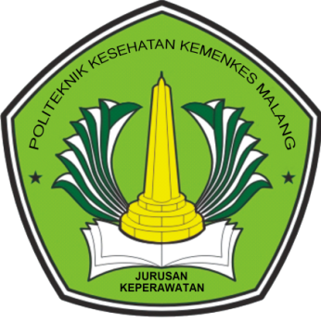

KEMENTERIAN KESEHATAN REPUBLIK INDONESIA
POLITEKNIK KESEHATAN KEMENKES MALANG
JURUSAN KEPERAWATAN
PRODI DIV KEPERAWATAN MALANG
2018

